Nyolc Ford Performance autó + nyolc Ford GT-versenypilóta = lenyűgöző show a versenypályán!
https://youtu.be/kMf-qtvYRJc

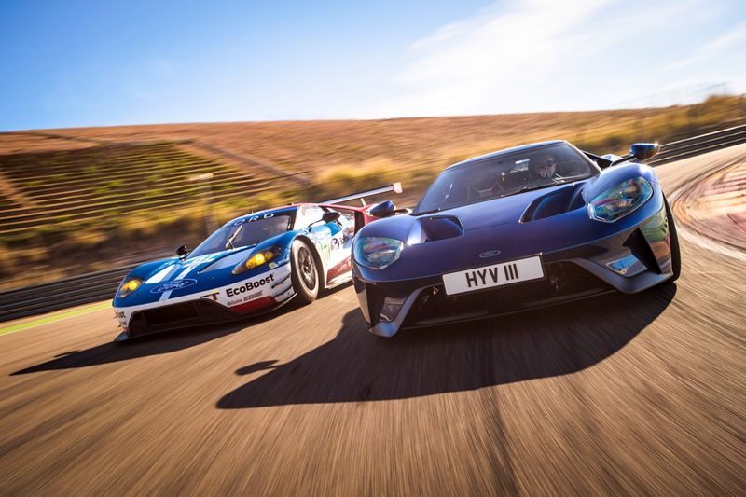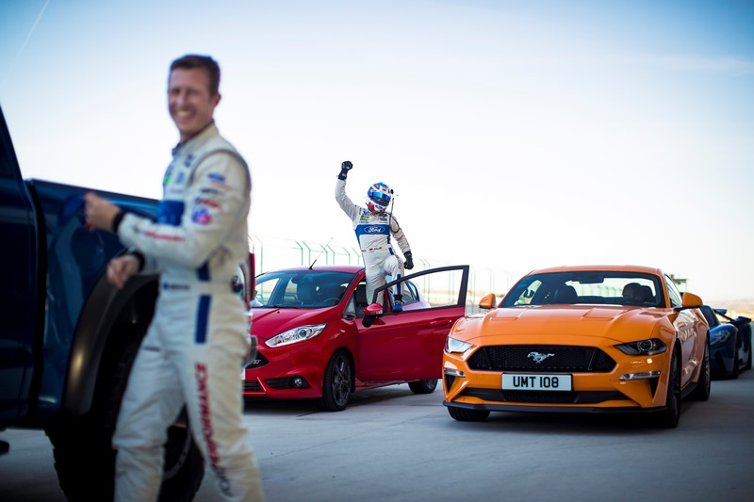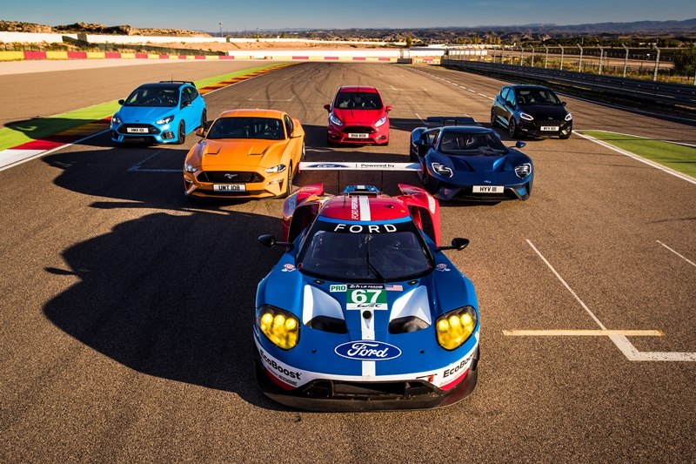

Ford Performance modellek küzdelme a győzelemért a Motorland versenypályán

Egy futam, ahol minden kiderül: először állt rajthoz egy versenypályán a Ford Performance összes modellje, hogy a Ford Chip Ganassi Racing Team pilótáinak vezetésével összemérjék az erejüket.

A Ford Performance egyik új videóját a Barcelona közelében fekvő Motorland pályán forgatták, méghozzá olyan szereplőkkel, mint a Ford F-150 Raptor, a Fiesta ST, a vadonatúj Fiesta ST, a Focus RS, az új Mustang GT, a Mustang GT350R, a Ford GT utcai változata és a Ford GT versenyautó. A Ford eddig még sosem hozott össze ilyen mezőnyt, hogy kiderítse, melyik autója futja meg leggyorsabban az 5,345 kilométeres kört.

Az epizód a Castrol Edge együttműködésével készült, és a forgatásra alig négy óra állt rendelkezésre, mivel a Ford Chip Ganassi Racing Team pilótái éppen a Ford GT versenyautó gumitesztjeivel voltak elfoglalva.

A Hosszútávú Világbajnokságon versenyző Andy Priaulx, Harry Tincknell, Olivier Pla és Stefan Mücke, valamint az IMSA WeatherTech SportsCar Bajnokságból ismert Dirk Müller, Joey Hand, Richard Westbrook és Ryan Briscoe keményen meghajtották a Ford Performance-modelleket. Az autók először külön-külön rajtoltak el, majd egy utolsó futamban fej-fej mellett küzdöttek az utolsó kanyarokban és a célegyenesben. Ez a verseny volt a legelső – és alighanem az utolsó – alkalom, amikor kiderülhetett, hogy egy Fiesta ST képes-e lenyomni a Le Mans-győztes Ford GT versenygépet.

A nagy leszámolást három stáb, valamint egy drón és 16 darab GoPro kamera filmezte. A közeli képeket egy különlegesen átépített Ford Fiesta ST kamerás autó rögzítette, méghozzá ultranagy, 4K felbontásban.

A Ford Performance sokszínű kínálatában ugyanúgy megtalálhatók az extra pickupok, mint a telivér versenyautók – ám mindegyik gép ugyanolyan kifinomult technológiai megoldásokkal biztosítja a lehető legélvezetesebb vezetési élményt. És akkor még nem esett szó a fejlett EcoBoost motorokról, amelyek legkisebb változata ugyanúgy szerepel a palettán (például a vadonatúj Fiesta ST háromhengeres, 1,5 literes EcoBoost blokkja), mint a legnagyobb, 3,5 literes ikerturbós verzió, ami az F-150 Raptort, az országúti Ford GT-t, vagy éppen a Ford GT versenyautót hajtja.

A Mustang GT350R motorházában egy 5,2 literes, 526 lóerős V8-as dübörög, az új Mustang GT-t pedig a márka legendás 5,0 literes V8-as blokkja repíti.

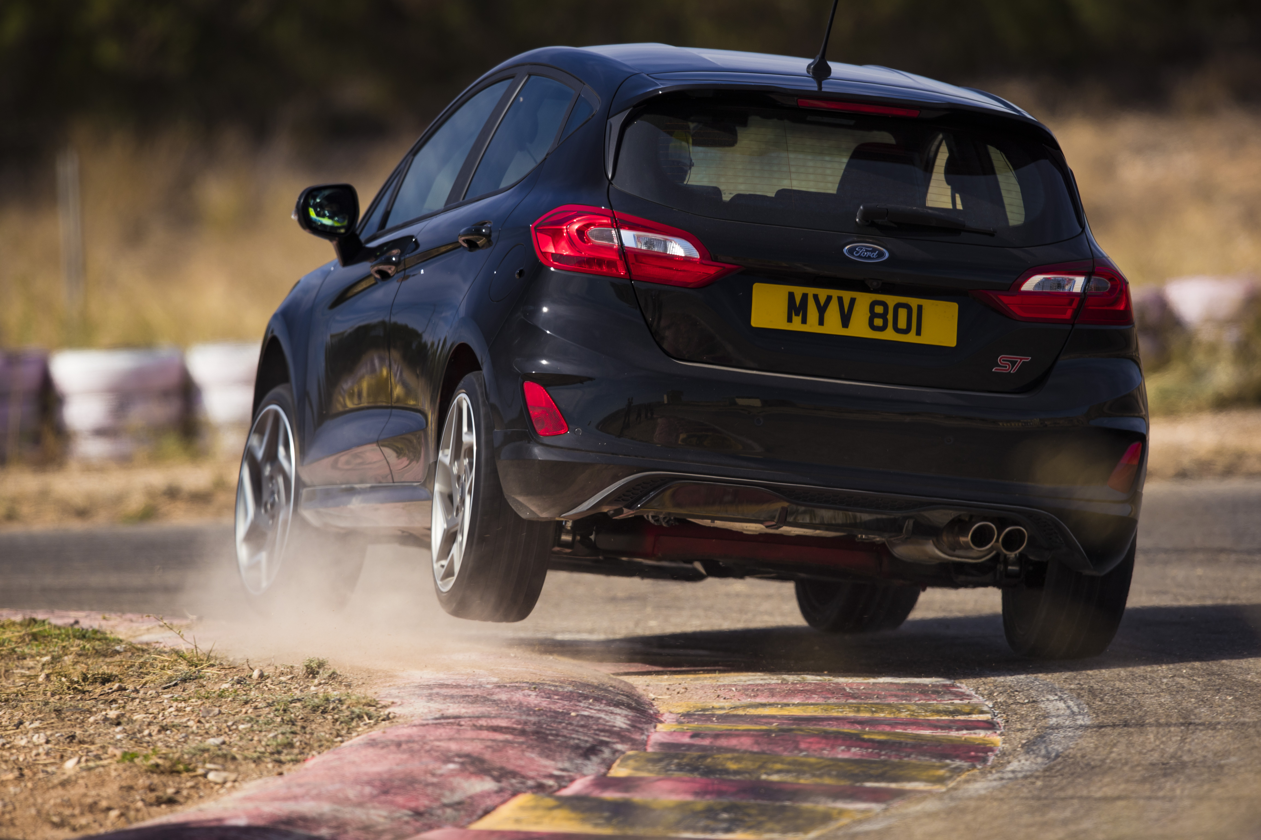

A verseny után Harry Tincknell ezt mesélte: “Vidám kis forgatás volt. Nyolc autóversenyző kap egy-egy autót, hogy most azonnal versenyezzen vele. Ilyenkor bármi megtörténhet – és majdnem minden meg is történt! Hihetetlenül izgalmas volt, hogy én lehetek az egyik legelső ember, aki kipróbálhatta a vadonatúj Ford Fiesta ST-t, a világ egyik legnépszerűbb autóját, és elárulhatom, hogy olyan vezetni, mint az álom!”

Richard Westbrooknak a Focus RS jutott: “Nagyon jó volt a saját csapattársaimmal egy egészen újfajta helyzetben egymás ellen küzdeni. Vérpezsdítő volt. A Ford Performance modelljei nagyon másfélék, mint az átlagos autók – és ez a különbség igencsak látványosan előjön a versenypályán.”

Stefan Mücke szerint: “Remek dolog a vadonatúj Mustang GT utcai változatot a versenypályán vezetni. Különleges élmény volt számomra egyszerre látni a pályán a Ford Performace összes modelljét – nem beszélve arról, hogy ezeket az autókat most a legprofibb versenyzők vezették! Az utolsó kanyarokban komoly küzdelem bontakozott ki, és mindenki győzni akart. Nagyon jó buli volt!”

Joey Hand: “Mindig is a Mustangot tartottam az egyik legdögösebb autónak, ráadásul a lóerők rajongója vagyok, úgyhogy nagyon drukkoltam, hogy nekem jusson a GT350R. A pályán kicsit nekivadultak a srácok, így aztán jól sikerült a buli. Bármikor újra megismételném!”

Oliver Pla: “Nem is kérdés, hogy a Ford GT és a Motorland párosítása egyszerűen tökéletes. Itt érzi át az ember igazán, mennyire gyors is ez az autó. A Ford GT-vel a csúszáshatáron autózni egészen különleges élmény. Ez a gép igazi műalkotás!”

Autók és pilóták

Pilóta | Jármű | Motor | Teljesítmény | Vég-sebesség | Gyorsulás 0-100 km/órára
Ryan Briscoe | F-150 Raptor | 3.5 V6 EcoBoost | 450 LE (amerikai specifikáció) | N/A | N/A
Dirk Müller | Fiesta ST | 1.6 EcoBoost | 182 LE | 223 km/h | 6.9 s
Harry Tincknell | Vadonatúj Fiesta ST | 1.5 EcoBoost | 200 LE | N/A | 6.7 s (várhatóan)
Richard Westbrook | Focus RS | 2.3 EcoBoost | 350 LE | 268 km/h | 4.7 s
Stefan Mücke | Új Mustang GT | 5.0 V8 | 450 LE (várhatóan) | N/A | N/A
Joey Hand | Mustang GT350R | 5.2 V8 | 526 LE (amerikai specifikáció) | N/A | N/A
Olivier Pla | Ford GT utcai változat | 3.5 V6 EcoBoost | 655 LE | 347 km/h | <3 s
Andy Priaulx | Ford GT versenyautó | 3.5 V6 EcoBoost | N/A | N/A | N/A

Minden jelenet forgatása zárt pályán történt, a Ford biztonsági szakembereinek felügyeletével

További információ: Emma Bergg (ebergg@ford.com vagy +44 (0)1268 405409).

